Numele şi prenumele…………………………… Data………………

Fişă de lucru
che-Che

- Citeşte cuvintele şi subliniază grupul de litere che:

ridiche cheie chenar descheie
ochelari cheiţă încheie pereche
ureche chelăreasă rachetă chesea
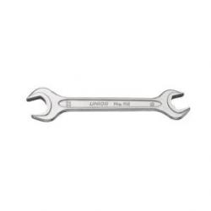
2. Scrie denumirea obiectelor din imagini. Precizează apoi numărul de silabe al cuvintelor scrise.





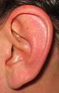

3. Ai citit textul Chelăreasa.Ce însuşiri are fata împăratului? Uneşte cu săgeţi!
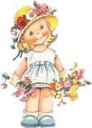
harnică
harnică
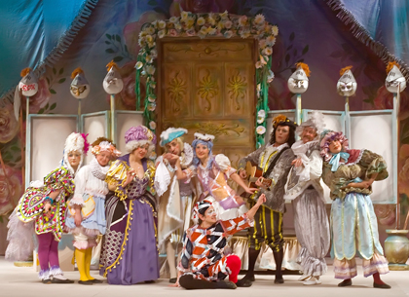
fata împăratului
rea
rea

înţeleaptă
înţeleaptă
cinstită
cinstită
leneşă
leneşă

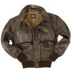
4. Scrie corect propoziţiile.
A) Petracheocheşterachetaalbastră.
B) Aceeaestejachetaluitudorache ?
C) Enacheprimeşteunpachetcucărţi.

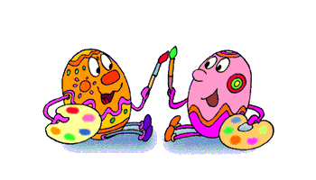

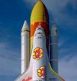
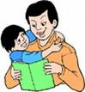

5. Răspunde cerinţelor date,încercuind răspunsul corect .
a) Propoziţia la sfârşitul căreia s-a pus semnul întrebării este:
A B C
b) Cuvântul „jacheta” se află în propoziţia:
A B C
c) Propoziţia C este formată din:
- două cuvinte - cinci cuvinte
- trei cuvinte - şase cuvinte
d) Scrie cum este corect:
eu închei- noi............................... el / ea încheie- ei / ele................................
tu închei –voi...............................
e) A cui este jacheta?

f) Ce culoare are racheta?

6. Formulează propoziţii despre cele două obiecte alăturate.Fii atent la sensul cuvintelor!
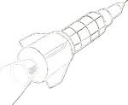
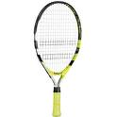

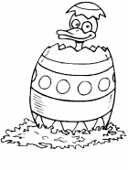

A trecut Paştele!

E primăvară,ies puii din ouă.
Colorează ca să te relaxezi!

